INTEGRITAS AYAH
Integritas Ayah Sebagai Pemimpin Dalam Keluarga Di Jemaat Tina’ Rantetayo
Cabang Kebaktian Barra-Barra
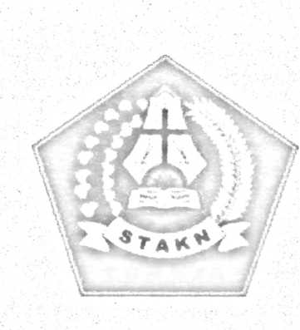
SKRIPSI
Diajukan Kepada Sekolah Tinggi Agama Kristen Negeri Toraja
Guna Memenuhi Salah Satu Persyaratan Untuk
Memperoleh Gelar Sarjana Agama (S.Ag)
Oleh :
YUNITA PASORONG
3020154245
JURUSAN KEPEMIMPINAN KRISTEN
SEKOLAH TINGGI AGAMA KRISTEN NEGERI (STAKN) TORAJA
2019

HALAMAN PERSETUJUAN
Judul : INTEGRITAS AYAH
Sub Judul : Integritas Ayah Sebagai Pemimpin dalam Keluarga di Jemaat Tina’
Rantetayo Cabang Kebaktian Barra-Barra
V
Diajukan oleh :
Nama : Yunita Pasorong
NIRM : 3020154245
Jurusan : Kepemimpinan Kristen
Setelah dikonsultasi, dikoreksi, dan diperbaiki sesuai dengan saran dosen
pembimbing skripsi ini telah dinyatakan memenuhi persyaratan dan layak
dipertahankan dalam ujian skripsi di STAKN Toraja.
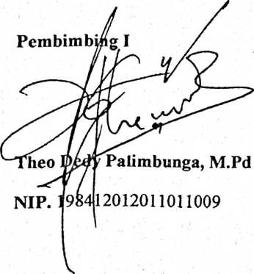
Mengkendek 24 Juni 2019
Pembimbing II

Feky Markus M.Th

Judul | ■.Integritas Ayah” Integritas Ayah Sebagai Pemimpin Dalam Keluarga di  Jemaat Tina’Rantetayo Cabang Kebaktian Barra-Barra.
Narha | : Yunita Pasorong
Nirm | :3020154245
Jurusan | : Kepemimpinan Kristen

Dosen Pembimbing : Theo Dedy Palimbunga, M.Pd
Feky Markus, M.Th
Telah dipertanggung jawabkan Penulis di hadapan dewan penguji dalam proses ujian skripsi
Kristen Negeri (STAKN) Toraja Jurusan
sarjana Stratum Satu (SI) Sekolah Tinggi Agama
Kepemimpinan Kristen Pada Tanggal, 25 Juni 2019.
Mengkendek, 02 Agustus 2019
Dewan Penguji
Penguji I

Dr. Ismail Banpd Ringgi\ M.Th
NIP. 197103232009011003
Penguji II
Sand ongan, M.Pd.K
NIP. 198010162009012005
Panitia Ujian
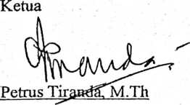
NIP. 197704122006041002
Sekretaris

NIP. 196307112000032001
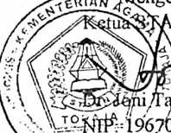
Toraja
pingku
1242005511003
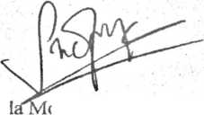
ABSTRAK
Yunita'"Pasorong, 3020154245 menyusun skripsi dengan judul Integritas Ayah
sebagai Pemimpin dalam Keluarga di Jemaat Tina’ Rantetayo Cabang Kebaktian
Barra-Barra Klasis Tapparan Rantetayo. Tujuan dari penelitian ini adalah untuk
mengetahui bagaiamana integritas ayah sebagai pemimpin dalam keluarga. Di
bawaha bimbingan Theo Dedy Palimbunga, M.Pd dan Feky Markus, M.Th.
Ayah sebagai pemimpin dalam keluarga adalah sosok yang mampu
mengarahkan, mengajar, membimbing, memotovasi dan memberikan keteladanan
Peran Ayah sangatlah penting karena kehadirannya dalam keluarga harus memberi
teladan yang baik bagi anak-anak baik sebagai pemimpin kepala keluarga maupun
sebagai sosok Ayah. Jika seorang ayah tidak berperan secara maksimal dalam
keluarga maka, akan berdampak tidak baik pula kepada anak-anaknya bahkan seisi
rumah. Hubungan dalam keluarga akan terjalin kurang harmonis.
Dalam merampungkan penulisan ini, metode yang digunakan oleh penulis
adalah metode penelitian kualitatif dengan menggunakan observasi, wawancara,
landasan teori, dengan teknik pengelolaan data melalui reduksi, penyajian data, dan
analisis. Hasil penelitian ini menemukan bahwa integritas ayah sebagai pemimpin
dalam keluarga di Jemaat Tina’ Rantetayo Cabang Kebaktian Barra-Barra kurang
maksimal.
Dari hasil penelitian, penulis menyimpulkan bahwa integritas seorang Ayah
sebagai pemimpin dalam keluarga di Jemaat Tina’ Rantetayo Cabang Kebaktian
Barra-Barra belum maksimal dalam melaksanakan perannya sebagai kepala keluarga.
iii

